**Sante Messe Unità Pastorale**

18 – 25 marzo 2018

|  |  |
| --- | --- |
| *Domenica*  *18 marzo*  ***V***  ***QUARESIMA*** | **Ore 7.00: Santa Messa Mattutina a Mezzano**  d. Giovanni Paccagnel – d. Giuseppe Zeni – d. Lino, Giovanni e Mita Bettega d. Agnese Corona (cl. 1931) - defunti Simoni e Orler – d. Gianfranco Alberti  d. Pieremilio Nicoletto e Giov anni – d. Pietro Corona  d. Celestina Fontana e Albino Pistoia – d. Pietro Corona  d. Giuseppe Bonat e Marta  **Ore 9.00: Santa Messa della Comunità a Mezzano** |
| *Domenica*  *18 marzo*  ***V***  ***QUARESIMA*** | **Ore 10.30: Santa Messa della Comunità a Imèr**  d. Marino Nicolao – d. Giuseppina Nicolao – d. Candido e Maria Micheli  d. Pietro e Maria Gaio – d. Tullio Loss – d. Francesco Collesel fu Giuseppe (a)  d. Matteo, Zita e Graziella – d. Orsola Nicolao  d. Francesco e Orsolina Bettega – d. Pia Meneghel – d. Giustina Barat (ann) |
| **Lunedì**  *19 marzo* | **Ore 18.00: Santa Messa a Imèr (sala ex comune)**  d. Antonio Dalla Santa (ann) – def.ti fam. Pietro e Cita Loss  d. Andrea Loss (ann) – d. Franco Gaio – d. Remo Brandstetter |
| **Martedì**  *20 marzo* | **Ore 8.00 Santa Messa a Mezzano**  d. Celestino e Pierina Pistoia - d. Gabriela Zugliani  d. Margherita Bettega e Lorenzina Cosner |
| **Mercoledì**  *21 marzo* | **Ore 18.00: Santa Messa a Imèr (sala ex comune)**  d. Alice e Orlando Siviero – d. don Raimondo Loss (8°)  defunti familiari di Livia Bottazzi – d. Antonio e Giuseppina Nicolao  d. Domenico e Anselma Del Core e Alessandro  defunti famiglia Angelo e Maria Zuffi – per le anime |
| **Giovedì**  *22 marzo* | **Ore 18.00: Santa Messa a Mezzano**  d. Francesco e Ida Marin – defunti Simion e Castagnoli  d. Alessandro Piol (ann) - d. Pietro, Antonia e Titi Orler (ann)  d. Giuseppe Pistoia – defunti Dalla Sega e Broch – d. Ottavio Paganin  d. Maddalena Corona – defunti Orler e Corona |
| **Venerdì**  *23 marzo* | **Ore 8.00: Santa Messa a Imèr (sala ex comune)**  d. Lisetta e Agostino Bettega – d. Umberto Dalla Santa (cl. 1932)  **ORE 20.30 : VIA CRUCIS DECANALE DA CANAL SAN BOVO A PRADE** |
| **Sabato**  *24 marzo* | **Ore 8.00 Santa Messa a Mezzano**  d. Maria Zugliani v. Cosner (ann) – d. Pina Svaizer (ann)  d. Lucia e Giulio Marin – d. Ettore Simion – d. Rina Zugliani  d. famiglia Angelo Nicoletto e Margherita |
| *Domenica*  *25 marzo*  ***DOMENICA DELLE PALME*** | **Ore 10.00: Santa Messa della Comunità**  *ritrovo al piazzale Ipersoap di Imèr, benedizione degli olivi*  *processione verso la chiesa di Mezzano e Santa Messa*  **Ore 20.00 Adorazione Eucaristica nella chiesa di Imèr** |

**V DOMENICA DI QUARESIMA** – 18 MARZO 2018

**L’ORARIO DI SEGRETERIA**

**È MARTEDÌ E MERCOLEDI’ DALLE 8.30 ALLE 11.00**

**NELLA SALA DELL’ORATORIO DI MEZZANO**

A SINISTRA DELL’ENTRATA DEL TEATRO

Tel. 3496533856

**DON NICOLA RICEVE IL VENERDI’ POMERIGGIO DALLE 16.30 ALLE 18.00 NELL’ UFFICIO DI MEZZANO**

IL NUMERO DI TELEFONO DEL PARROCO DON NICOLA

3486714592

**Quaresima 5: la croce e la gloria**

*(A cura di Alessandro Chiopris)*

Se capita di andare a Roma, all’udienza di papa Francesco, al suo passaggio succede il finimondo. Tutti vogliono toccarlo, certi allungano il figlio neonato per una carezza o un bacio, altri lo bloccano per un selfie o uno scambio di papalina, qualcuno gli offre un mate (tipica bevanda argentina)… Ci si chiede se tutte quelle persone lo fanno con l’intento di dimostrare al Vicario di Cristo la loro filiale obbedienza o perché, molto più umanamente, toccare, parlare, incrociare uno sguardo con il successore di Pietro, rimane un fatto straordinario da raccontare (con orgoglio) a familiare ed amici…

Ci troviamo, in questa quinta domenica di Quaresima, con Gesù lungo le strade della Palestina. All’apice della sua fama di guaritore, moltiplicatore di pani e pesci, incantatore di folle, succede: ***tra quelli che erano saliti per il culto durante la festa c'erano anche alcuni Greci. Questi si avvicinarono a Filippo, che era di Betsàida di Galilea, e gli domandarono: «Signore, vogliamo vedere Gesù».*** Durante i giorni della Pasqua ebraica, Gerusalemme è invasa da molte persone, tra cui pagani simpatizzanti del culto d’Israele. Come oggi succede a Roma per il Papa, così vogliono vedere Gesù. *Perché? È solo una curiosità o c’è una ricerca più profonda?* C’è una gerarchia da rispettare nella cerchia dei discepoli, il primo a cui rivolgersi è ***Filippo****.* Vanno da lui perché è originario di ***Betsàida di Galilea,*** villaggiosituato al nord della Palestina, in una zona con un’alta densità di pagani e di ebrei, religiosamente un po’all’acqua di rose. ***Filippo andò a dirlo ad Andrea, e poi Andrea e Filippo andarono a dirlo a Gesù,*** dal capo si va sempre in due, pesa meno!La richiesta viene portata a Gesù, il quale evoca la venuta dell’***ora: È venuta l'ora che il Figlio dell'uomo sia glorificato.*** Per l’evangelista Giovanni l’***ora,*** non ha un significato cronologico, ma rimanda alla glorificazione di Gesù. Per essere semplici, è un riferimento al crocifisso. La croce è la condizione che permette l’incontro autentico con l’inviato del Padre. Gesù, usando un’immagine universale, spiega il senso della croce: ***In verità, in verità io vi dico: se il chicco di grano, caduto in terra, non muore, rimane solo; se invece muore, produce molto frutto. Chi ama la propria vita, la perde e chi odia la propria vita in questo mondo, la conserverà per la vita eterna.*** *Ma bisogna proprio morire?* Capiamoci: il frutto delle nostre azioni è direttamente proporzionato alle scelte che facciamo. Amare la vita – in questo caso – rimanda a scelte egoistiche, dove l’obiettivo è il tornaconto personale a discapito dell’altro: Quello che è mio è mio e quello che è tuo è mio! Non è un augurio di morte, ma un invito a scegliere la vita. C’è una morte, ma quella del proprio egoismo. I ***“se”*** fanno bene, perché lasciano libere le persone di scegliere: ***Se uno mi vuole servire, mi segua, e dove sono io, là sarà anche il mio servitore. Se uno serve me, il Padre lo onorerà.*** *Servire o seguire?* Il servo fa quello che ordina il padrone, ma è il discepolo a seguire il Maestro. Il suo servizio è seguire, cioè mettersi dietro un insegnamento, compromettersi un po’, il quale è molto di più che limitarsi ad eseguire ordini!

Gesù entra nella preghiera del Padre: ***Adesso l'anima mia è turbata; che cosa dirò? Padre, salvami da quest'ora? Ma proprio per questo sono giunto a quest'ora! Padre, glorifica il tuo nome». Venne allora una voce dal cielo: «L'ho glorificato e lo glorificherò ancora!».*** La preghiera dice chi siamo! Gesù rivela sé stesso, come colui che vuole essere presente all’appuntamento con il Padre. Il luogo dell’incontro sarà il Calvario, non come realtà angosciosa, ma compimento di un amore tra il Padre e il Figlio. Esistono amori incompresi, questo ne è il modello: ***La folla, che era presente e aveva udito, diceva che era stato un tuono. Altri dicevano: «Un angelo gli ha parlato».*** Gesù sfrutta il fraintendimento della folla per sottolineare la portata pubblica e universale della sua morte imminente: ***«Questa voce non è venuta per me, ma per voi. Ora è il giudizio di questo mondo; ora il principe di questo mondo sarà gettato fuori. E io, quando sarò innalzato da terra, attirerò tutti a me». Diceva questo per indicare di quale morte doveva morire.*** Forte di questa visione ad ampio respiro, Papa Francesco fa’ un appello: *Vorrei che la mia voce giungesse al di là dei confini della Chiesa Cattolica, per raggiungere tutti voi, uomini e donne di buona volontà, aperti all’ascolto di Dio. Se come noi siete afflitti dal dilagare dell’iniquità nel mondo, se vi preoccupa il gelo che paralizza i cuori e le azioni, se vedete venire meno il senso di comune umanità, unitevi a noi per invocare insieme Dio, per digiunare insieme e insieme a noi donare quanto potete per aiutare i fratelli!*

* Martedì 20 marzo **CI SARA’ LA PULIZIA DELLA CHIESA A IMER. CHI PUO’ DARE UNA MANO E’ IL BENVENUTO!!!**
* **Venerdì 23 marzo** alle 20.30 **con partenza dalla chiesa di Canal San Bovo e arrivo nella chiesa di Prade ci sarà la Via Crucis Decanale** animata dai giovani e aperta a tutta la Comunità
* **Sabato 24 marzo è la Giornata di digiuno e preghiera per i missionari martiri**
* Domenica 25 marzo **Domenica delle Palme:** ritrovo al piazzale Ipersoap a Imèr alle 10.00, benedizione dei rami di olivo, processione e Santa Messa nella chiesa di Mezzano. **Non verranno celebrate le Messe delle 7.00 a Mezzano e delle 10.30 a Imèr. Alle 20.00 Adorazione Eucaristica nella chiesa di Imèr.**

Unità pastorale Santi Pietro e Paolo e di San Giorgio,

Unità pastorale del Vanoi - Unità pastorale di Soprapieve

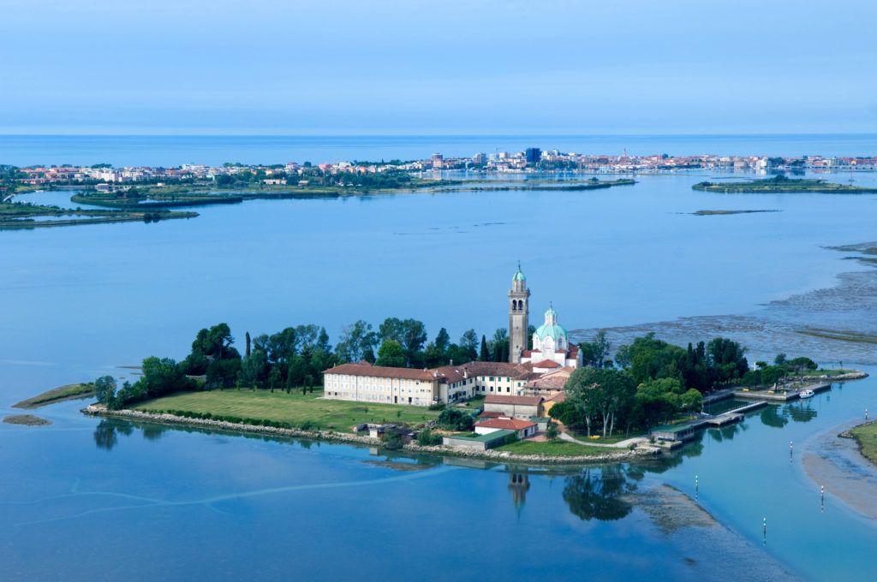

**PELLEGRINAGGIO ALLA MADONNA DI BARBANA**

**E visita alle chiese Paleocristiane di Grado**

**SABATO 14 APRILE 2018**

**Partenza dei pullman alle ore 6.00**

Dalla Stazione delle corriere di Fiera

Da Canal San Bovo

Da Mezzano e Imer (alle fermate delle corriere)

**Ore 11.00 partenza del traghetto** alla volta dellisola di Barbana

**Ore 11.45 CELEBRAZIONE DELLA SANTA MESSA**

A seguire pranzo al Sacco o alla sala del Pellegrino ( ristorante)

Ritorno a Grado e visita libera alla città - Ritrovo alla chiesa Paleocristiana di Santa Eufemia e breve momento di Preghiera

**Rientro a Casa per le 21.00**

**QUOTA DI PARTECIPAZIONE**

(**comprensiva di Pullman e traghetto**)

**x gli adulti**: 25,00 **x i ragazzi (fino a 18 anni):** 15,00

**Per chi volesse pranzare al ristorante**

Menù a base di pesce 22,00 euro (**prezzo garantito se ci sono più di 25 prenotazioni, altrimenti si deve aggiungere qualche euro in più**)

**ISCRIZIONI PRESSO LA SEGRETERIA PARROCCHIALE ENTRO E NON OLTRE IL 6 APRILE VERSANDO LA QUOTA DI PARTECIPAZIONE**

( più la quota del ristornate per chi prenota il pranzo)